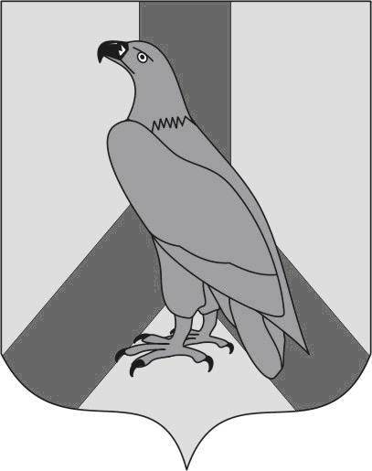
АДМИНИСТРАЦИЯ
ДАЛЬНЕРЕЧЕНСКОГО ГОРОДСКОГО ОКРУГА
ПРИМОРСКОГО КРАЯ

ПОСТАНОВЛЕНИЕ

31 мая 2017 г. Дальнереченск № 415

О внесении дополнений в Перечень предложений от органов
местного самоуправления физических и юридических лиц
по вопросам внесения изменений в Генеральный план и
Правила землепользования и застройки
Дальнереченского городского округа

Руководствуясь постановлением администрации Дальнереченского городского округа от 14.02.2017 № 107 «О подготовке предложений о внесении изменений в документы территориального планирования и градостроительного зонирования территории Дальнереченского городского округа», администрация Дальнереченского городского округа

ПОСТАНОВЛЯЕТ:

- Внести дополнение в Перечень предложений от органов местного самоуправления, физических и юридических лиц по вопросам внесения изменений в Генеральный план и Правила землепользования и застройки Дальнереченского округа, утвержденный постановлением администрации Дальнереченского городского округа от 22.03.2017 № 206, включив три пункта из протокола комиссии по подготовке предложений о внесении изменений в Генеральный план и Правила землепользования и застройки от 23.05.2017 г. № 03 (Прилагается).
- Отделу муниципальной службы, кадров и делопроизводства опубликовать настоящее постановление в средствах массовой информации и разместить на официальном Интернет-сайте.
- Настоящее постановление вступает в силу со дня его официального опубликования.

Глава администрации
Дальнереченского городского округа С.И. Васильев

Приложение к
постановлению администрации
Дальнереченского городского от
«_____»_____________ 2017г.

Дополнение к Перечню предложений от физических и юридических лиц по вопросам внесения изменений в Генеральный план и Правила землепользования и застройки Дальнереченского городского округа, утвержденному постановлением администрации Дальнереченского городского округа от 22.03.2017г. № 206

- Принято предложение по заявлению Хачанян Левона Георгиевича о внесении изменений в Правила землепользования и застройки Дальнереченского городского округа, в части изменения границ территориальной зоны рекреационного назначения земельного участка с кадастровым номером 25:29:010101:181, площадью 739 кв.м на зону «делового, общественного и коммерческого назначения» (О1).
- Принято предложение по заявлению Гурьянова Виктора Васильевича о внесении изменений в Правила землепользования и застройки Дальнереченского городского округа, в части изменения территориальной зоны О1«Зона делового, общественного и коммерческого назначения» в границах земельного участка с кадастровым номером 25:29:010113:107, расположенным по адресу: г.Дальнереченск ул. 50 лет Октября, 83 кв.1, на зону «застройки индивидуальными жилыми домами».
- Принято предложение территорию по ул. Декабристов в генеральном плане обозначить как затапливаемую зону, с возможностью устройства на ней прудов отстойников, для отвода ливневых вод от жилой застройки

